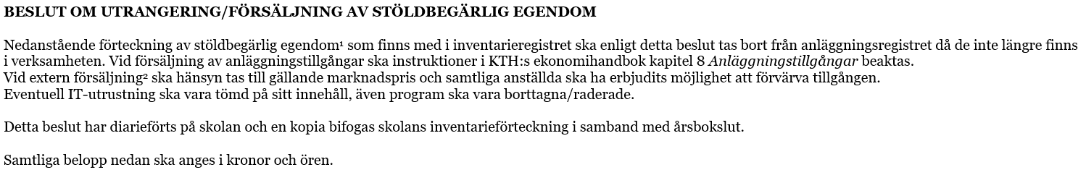

Anläggnings-  nummer | Beskrivning | Från datum  (Anskaffnings-datum) | Anskaffningsvärde | Eventuellt försäljningsvärde | Anledning till utrangering  (Ex såld/skrotad/stulen)

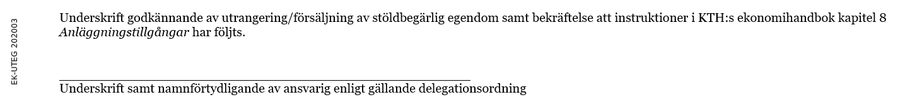

Namnförtydligande

